MOŠTÁRNA
STARÁ BOLESLAV, Třebízského 1456, GPS: 50.1989403N, 14.6759969E
Začíná 9. září přijímat jablka a vydávat letošní mošt,
a to každé pondělí od 13-17h, při dostatečné poptávce i ve středu.
Pasterizovaný mošt plníme do lahví 0,7 l s korunkovým uzávěrem, řádně umytých, bez nálepek.
Pravidla přijímání jablek a výdeje moštu jsou uvedeny na vývěsce u moštárny.
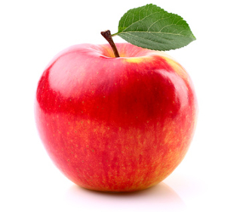
ZO ČZS Stará Boleslav (č.org. 1-09-015)
Info na tel. 603 809 640

